Инструкции по Регистрации и работе в ДикДошам
Ӏ. Пошаговая инструкция по Регистрации нового пользователя на сайте ДикДошам
- При открытии сайта ДикДошам появляется стартовая страница:
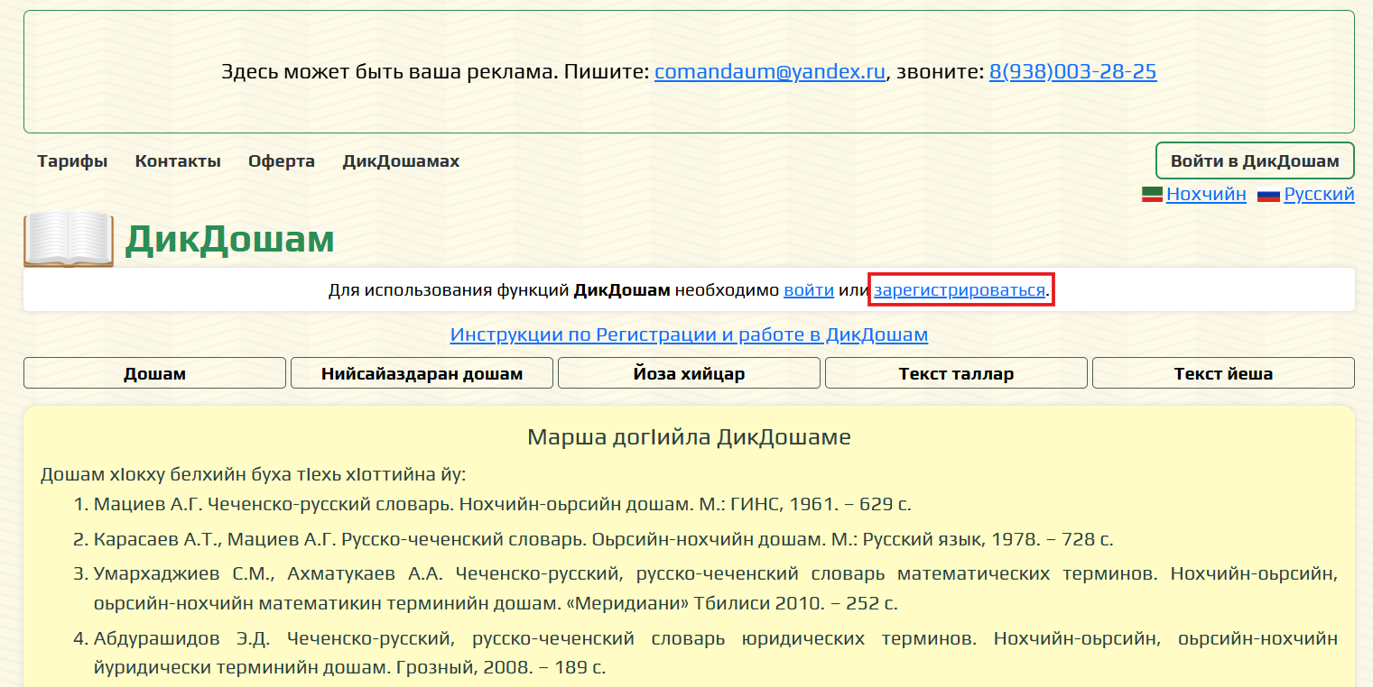
- Нужно нажать на «Зарегистрироваться».
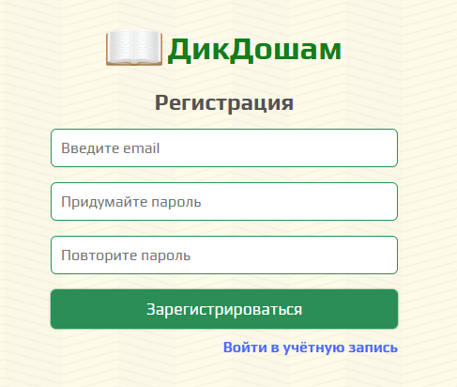
- Ввести свой e-mail адрес. Придумать простой пароль из 5-6 цифр для последующего входа в ДикДошам (запомнить или записать этот пароль), дважды набрать его и нажать на «Зарегистрироваться».
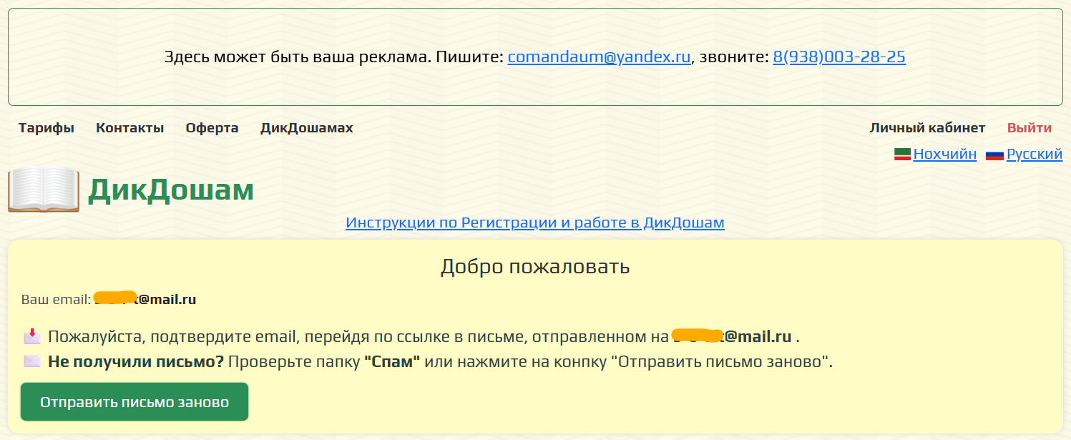
- Теперь нужно открыть свой почтовый ящик по адресу и нажать на «Подтвердить почту».
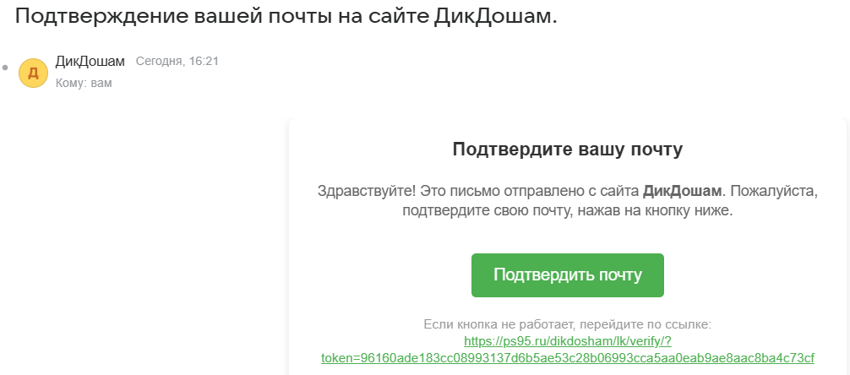
- Поздравляем! Вы зарегистрированы и открылся Ваш «Личный кабинет». Внимательно ознакомьтесь с содержимым нижнего окна.
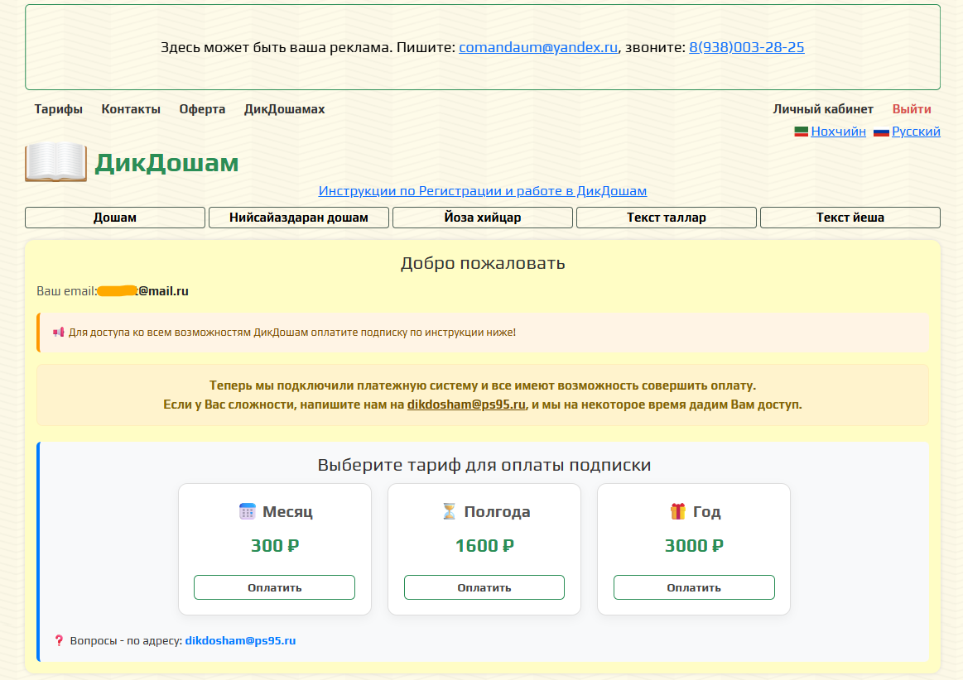
ӀӀ. Инструкция по работе в ДикДошам
- Открыть ДикДошам проще всего, если на Рабочем столе компьютера или на экране телефона есть значок «ДикДошам». Или сделайте его сами, или пусть Вам поможет Спец.
- Вошли? Нажмите Войти в ДикДошам.
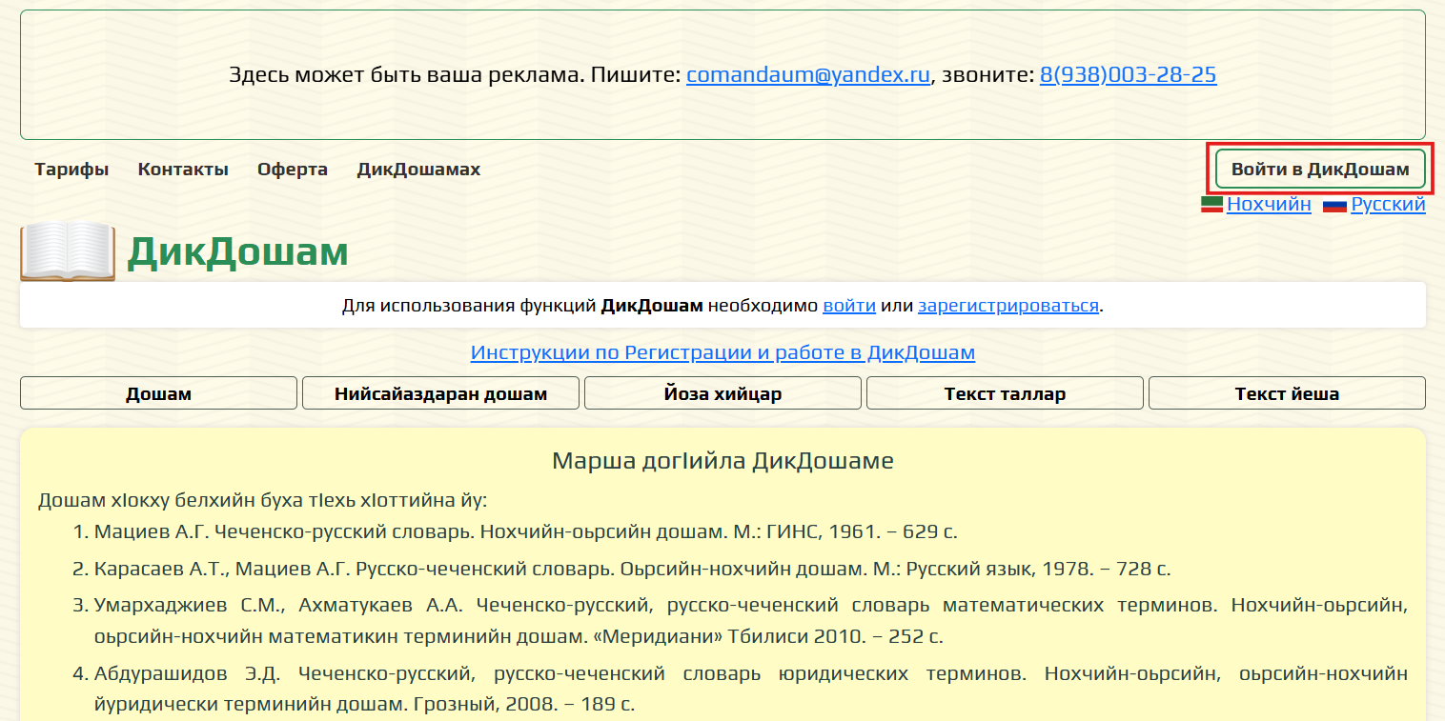
- Введите свой e-mail адрес, свой пароль и нажмите Войти.
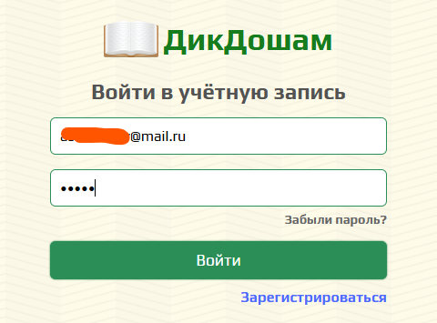
- Откроется рабочее окно ДикДошам, в котором Вы можете зайти в свой личный кабинет или начать работу.
Дикдошам гӀоза лелайойла!

